Immers = toch

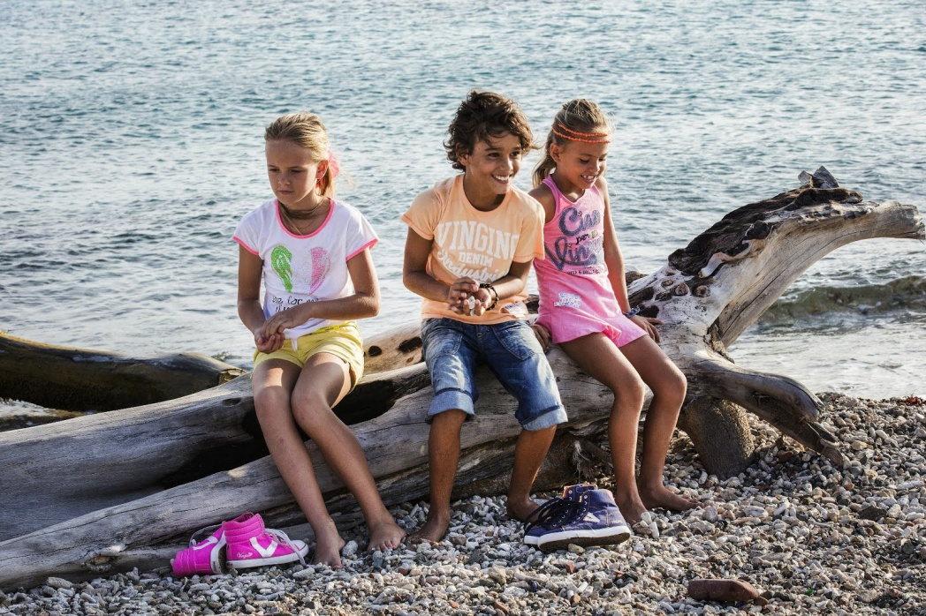
Groep zes haalt heel goede cijfers, ze hebben immers goed geleerd.

We dragen korte broeken het is immers zomer.

